МИНИСТЕРСТВО СЕЛЬСКОГО ХОЗЯЙСТВА РОССИЙСКОЙ ФЕДЕРАЦИИ
ФЕДЕРАЛЬНОЕ ГОСУДАРСТВЕННОЕ БЮДЖЕТНОЕ УЧРЕЖДЕНИЕ
«ЦЕНТР АГРОХИМИЧЕСКОЙ СЛУЖБЫ «ОМСКИЙ»

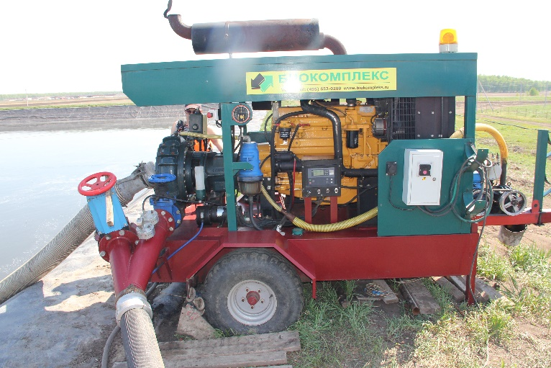 | 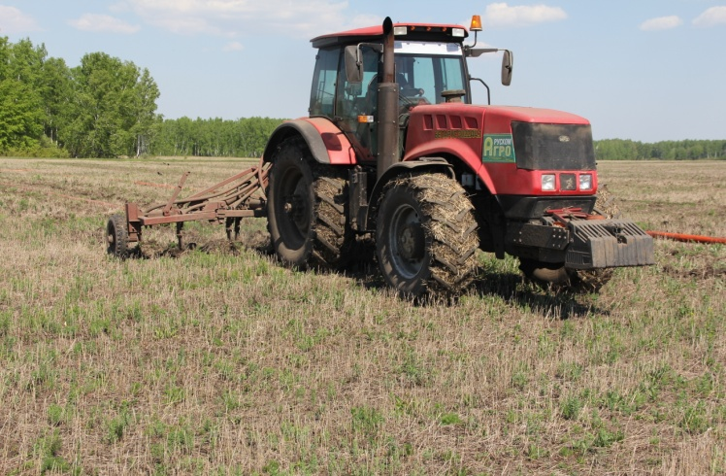

ПРОЕКТ НА ПРИМЕНЕНИЕ
_______________________ органических удобрений
с учетом естественного плодородия почв
в ООО «________________» __________________ района
Омской области в 2023 году
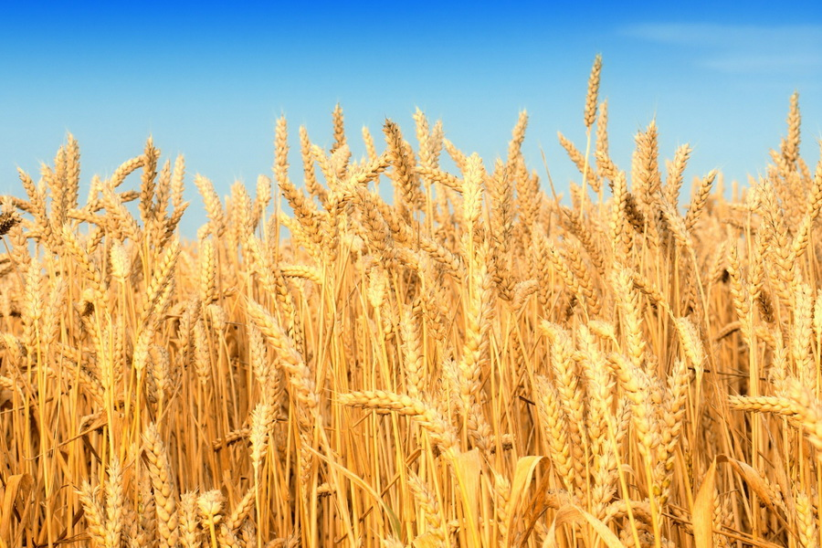

Омск – 2023 г.

Министерство сельского хозяйства Российской Федерации
ФГБУ «Центр агрохимической службы «Омский»

УТВЕРЖДАЮ:
Генеральный директор
ООО «_______________»

____________________________________
«___» 20____г.
м.п.
УТВЕРЖДАЮ:
Директор
ФГБУ «Центр агрохимической службы «Омский»

Омская область
г. Омск
проспект Королева, 34.

В.М. Красницкий

____________________________________
«___» _________ 20____г.
м.п.

ПРОЕКТ НА ПРИМЕНЕНИЕ
_______________ органических удобрений на основе __________________________________ навоза с учетом естественного плодородия почв в
ООО «_________________» ________________________ муниципального района Омской области в 2023 году

Разработчики проекта на применение удобрений:

ФГБУ «ЦАС «Омский», начальник отдела мониторинга и агрохимического обследования почв А.Г. Шмидт ________________
ФГБУ «ЦАС «Омский», агрохимик отдела мониторинга и агрохимического обследования почв И.Е. Корзюков ________________

СОДЕРЖАНИЕ
1 Сводный сметно-финансовый расчет на применение органических удобренийв ООО «________________» _______________________района Омской области на 2023 г. 3
2 Общая информация по проектированию 4
3 Пояснительная записка 9
3.1 Сведения о разработчиках проекта 9
3.2 Инструктивные и научно-методические материалы, использованные при проведении изыскательских работ и разработке проекта 9
3.3 Содержание проекта 11
3.3.1 Жидкие органические удобрения. Характеристики, свойства, хранение. Удобрение на основе __________________________ навоза 13
3.3.2 Прогнозируемая урожайность и потребность в органических удобрениях 14
3.3.3 Технология применения органических удобрений 22
3.3.4 Внесение ______________________ органического удобрения на основе ___________________________ навоза 26
3.3.5 Смета расходов на применение удобрений, их экономическая эффективность 32
4 Природоохранные мероприятия 41
5 Безопасность при применении удобрений 49
Приложения 51

